HƯỚNG DẪN SỬ DỤNG POWER DESIGNER 10
Power Designer là 1 công cụ thiết kế CSDL. Với Power Designer bạn có thể :
- Thiết kế Conceptual Data model (CDM) bằng sơ đồ thực thể kết hợp
- Phát sinh Physical Data Model (PDM) tương ứng trên một DBMS được chọn.
- Phát sinh kích bản tạo CSDL trên một DBMS đích.
- Phát sinh ràng buột toàn vẹn tham chiếu (referential integrity triggers) nếu chúng được hổ trợ bởi CSDL đích.
- Cho phép hiệu chỉnh và in các model
- Phát sinh ngược lại các Database và các application đang tồn tại.
- Định nghiã các thuộc tính mở rộng có các đối tượng PDM.
Khởi động Power Designer:
Start/All Programes/SyBase/ Power Designer Trial 10/ Power Designer Trial
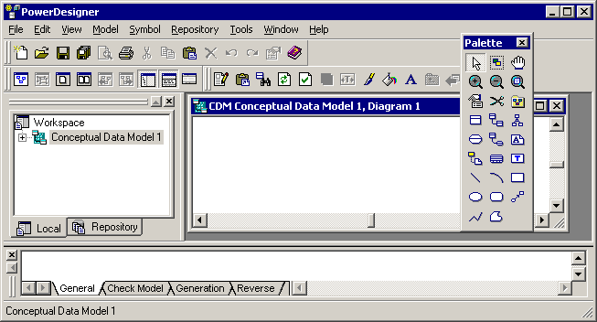
  - Object Browser Window: hiện nội dung của vùng làm việc (workspace) trong tree view. Bạn có thể dùng Object Browser để tổ chức các đối tượng trong mỗi mô hình của bạn.
  - Workspace là tên của PowerDesigner session hiện hành. CDM mới sẽ được mở và lưu trong workspace.
  - Output Window: hiển thị progression của các process mà bạn chạy từ PowerDesigner, Ví dụ tiến trình tạo PDM từ CDM sẽ được hiển thị trong window này.

XÂY DỰNG MÔ HÌNH QUAN NIỆM DỮ LIỆU

VAI TRÒ CỦA POWERDESIGN TRONG VIỆC THIẾT KẾ MÔ HÌNH QNDL:
- Trình bày mô hình ở dạng đồ họa
- Kiểm tra tính hợp lệ của mô hình được thiết kế
- Phát sinh mô hình dữ liệu vật lý của Database

LÀM VIỆC VỚI CDM:

Tạo CDM mới:
(1) Chọn File → New …
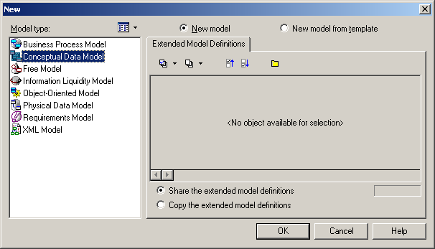
(2) Chọn Conceptual Data Model vá click OK.

Khai báo thuộc tính CDM
(1) Chọn Model→Model Properties
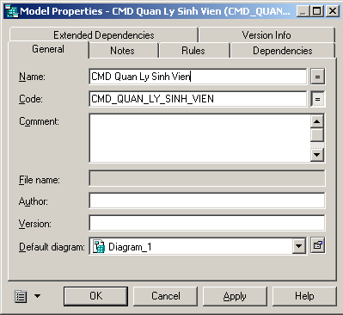
(2) Nhập tên (Name), diễn giải(Comment).
(3) Click Ok

Lưu mô hình CDM:
Chọn File → Save, Nhập tên file, phần mở rộng mặc định là CDM.

XÂY DỰNG MÔ HÌNH:

Hướng dẫn sử dụng những công cụ trong Tool Palette:
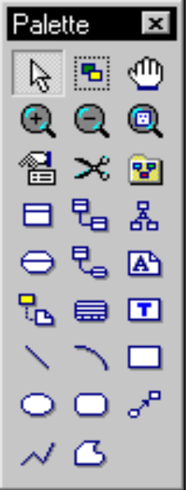
Thực thể
Mối kết hợp
Kế thừa
Nhánh liên kết
Tool Name | Action
 Pointer | Select symbol
Lasso | Select symbols in an area
Grabber | Select and move all symbols
Zoom In | Increase view scale
Zoom Out | Decrease view scale
Open Package Diagram | Display diagram for selected package
Properties | Display property sheet for selected symbol
Delete | Delete symbol
Package | Insert package symbol
Entity | Insert entity symbol
Relationship | Insert relationship symbol
Inheritance | Insert inheritance symbol
Association | Insert association symbol
Link | Insert link symbol
Note | Insert note symbol
Note Link | Insert link between a note symbol and another symbol
Title | Insert title symbol
Text | Insert text
Line | Draw a line
Arc | Draw an arc
Rectangle | Draw a rectangle
Ellipse | Draw an ellipse
Rounded rectangle | Draw a rounded rectangle
Link Symbol | Inserts a link symbol between symbols
Polyline | Draw a jagged line
Polygon | Draw a polygo

Tạo thực thể (Entity)
SINHVIEN
Thuộc tính | Kiểu dữ liệu | Kích thước | Ghi chú | 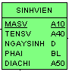
MASV | Character | 10 | Thuộc tính khóa
TENSV | Character | 30
NGAYSINH | Datetime
PHAI | Boolean
DIACHI | Character | 50
LOPHOC
Thuộc tính | Kiểu dữ liệu | Kích thước | Ghi chú | 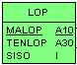
MALOP | Character | 10 | Thuộc tính khóa
TENLOP | Character | 30
SISO | Integer
  - Click chọn biểu tượng thực thể, và click vào trong lược đồ. Click phải để kết thúc.
  - Khai báo thông tin của thực thể:
Double-click vào thực thể, một cửa sổ mới mở ra cho phép chúng ta chỉnh sửa thông tin của thực thể như: tên của thực thể, thuộc tính của thực thể, các rule,….
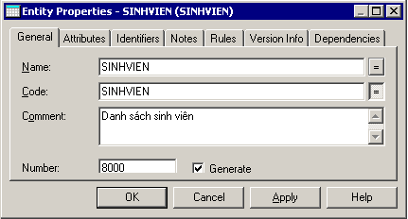
Thẻ General:
Name Tên thực thể. Tên này hiển thị trên mô hình
Code Tên tắt của thực thể. Tên này được dùng khi chuyển sang CSDL vật lý
Comment Diễn giải về thực thể
Number Số mẫu tin sẽ lưu trữ trong thực thể
Generate table Được chọn nếu entity sẽ được chuyển thành table trong PDM
Thẻ trang Attributes : Khai báo thuộc tính của thực thể
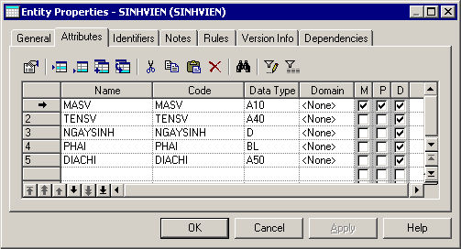
- Name: Tên thuộc tính được hiển thị trên sơ đồ
- Code: Tên tắt thuộc tính
- Data Type: Kiểu dữ liệu, như numeric, alphanumeric, boolean, …
- Domain Tên của associated domain
- M (Mandatory): Not Null hay không
- P(Primary Indentifier): Khóa chính hay không?
- D(Displayed): Hiển thị thuộc tính trong sơ đồ hay không?
Chú ý:
- Nếu không chọn mục Unique Code trong hộp thoại Model Options thì bạn có thể đặt trùng Mã cho các mục dữ liệu khác nhau. (Tools → Model Options)
- Nếu bạn chọn Allow Reuse thì sử dụng một Data Item làm thuộc tính cho nhiều thực thể. Tuy nhiên, thuộc tính đó không thể dùng làm định danh của Thực thể.
- Nếu bạn chọn cả hai mục trên thì khi bạn gõ tên của mục dữ liệu đã có thì sẽ tự động dùng lại mục dữ liệu đó.

Tạo mối kết hợp giữa các thực thể:
Giả sử ta có mối kểt hợp giữa hai thực thể sau:
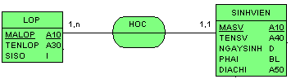
(1) Click chọn biểu tượng Association, và click vào trong lược đồ. Click phải để kết thúc.
(2) Khai báo thông tin của mối kết hợp: giống như khai báo thông tin của thực thể.
(3) Vẽ nhánh liên kết giữa thực thể và mối kết hợp: Click chọn biểu tượng Link, kéo thả từ thực thể đến mối kết hợp. Click phải để kết thúc.
(4) Khai báo bản số (Cardinality) mỗi nhánh của mối kết hợp: Double click vào đường Link. Chọn hay nhập bản số trong mục Cardinality.

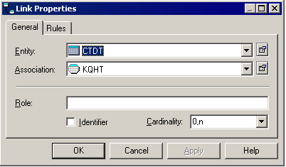 | - Role :Nhãn diễn giải vai trò của link  - Identifier: Được chọn nếu thực thể được kết nối là thực thể phụ thuộc bởi một thực thể khác  - Cardinality: Bản số mỗi nhánh của mối kết hợp.

Khai báo mối kết hợp đệ qui:
Ví dụ: Khai báo MKH thể hiện quy tắc mỗi môn học có thể có một hay nhiều môn học tiên quyết cần học trước:

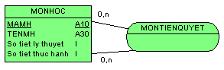
Kết quả của mô hình trên khi chuyển qua mô hình PDM.
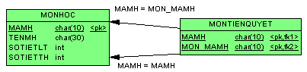

Khai báo thực thể phụ thuộc :
Ví dụ: Thực thể KQHTMOINAM (kết quả học tập mỗi năm) là thực thể phụ thuộc của thực thể SINHVIEN có khóa là {MASV, NAM}
(1) Tạo mô hình sau:
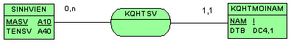
(2) Double click đường Link bên nhánh của thực thể KQHTMOINAM và chọn mục Identifier.
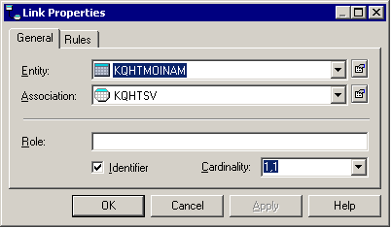
Bản số của nhánh được bao trong ngoặc
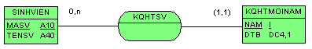
Khi chuyển sang PDM ta có kết quả sau:
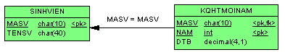

Khai báo mối kết hợp cấp 2…:
Ví dụ bạn cần biểu diễn mối kết hợp cấp 2 KETQUAHOCTAP liên kết giữa thực thể SINHVIEN, LANTHI, và mối kết hợp CHUONGTRINHHOC như mô hình vẽ tay như sau:
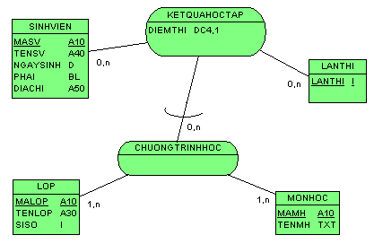
Các bước thực hiện:
(1) Tạo các thực thể và mối kết hợp như sơ đồ sau:
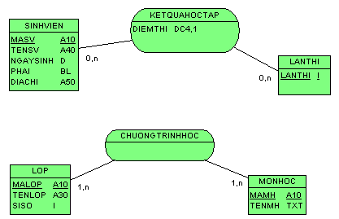
(2) Click phải vào mối kết hợp CHUONGTRINHHOC và chọn mục Change to Entity
(3) Tạo Link giữa thực thể CHUONGTRINHHOC và mối kết hợp KETQUAHOCTAP
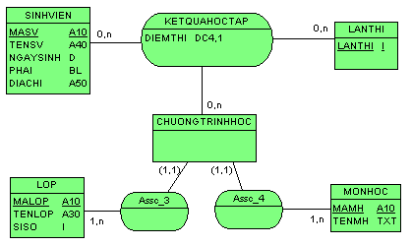
Chú ý: Khi bạn chuyển đổi mô hình này sang PDM sẽ xuất hiện 2 lỗi liên quan đến thực thể CHUONGTRINHHOC :
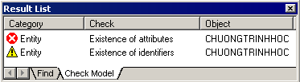
Bạn chỉ cần chọn Tools → Check Model và bỏ chọn không cho kiểm tra 2 đặc trưng này.
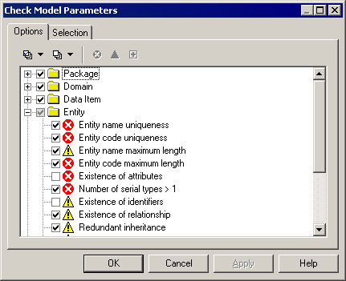
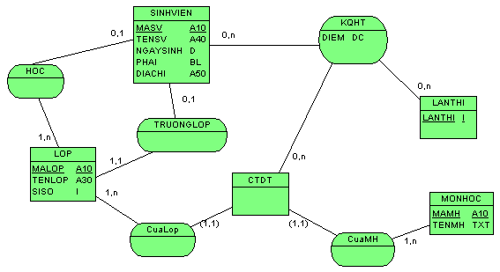

Khai Báo MKH kế thừa (Inheritance)
- Click công cụ Inheritance link trong thanh Palette
- Drag and drop từ thực thể con đến thực thể cha. Sẽ sinh ra MKH kế thừa có tên là Inhr_n.
- Nếu muốn khai báo thêm thực thể con thì drag and drop từ ký hiệu hình bán nguyệt tới thực thể con được thêm.
Nếu muốn thay đổi tên và khai báo các đặc tính của nó thì bấm đúp vào hình bán nguyệt, sẽ xuất hiện hộp thoại inheritance properties.
Thẻ trang General:
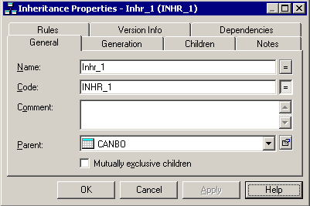
Property | Description
Name | Tên gọi của MKH inheritance
Code | Mã của MKH inheritance
Label | Mô tả
Supertype entity (parent) | Tên của thực thể cha
Subtype entities (children) | Danh sách các thực thể con
Mutually exclusive children | Chỉ định cho trường hợp một thể hiện của thực thể cha chỉ tương ứng với một thực thể con.  Ví dụ: Một tài khoản hoặc là nợ hoặc là có, không thể vừa là nợ vừa là có. Chọn lựa này chỉ thể hiện trên hồ sơ thiết kế chứ không thể hiện khi chuyển sang PDM.
Trang Generation :
Chỉ định cách thức chuyển đổi cấu trúc kế thừa sang mô hình PDM
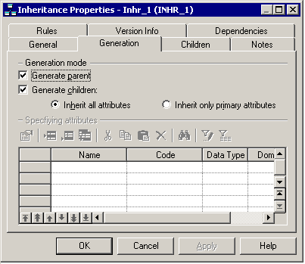
- Trường hợp chỉ chọn Generate Parent mà không chọn Generate Children:
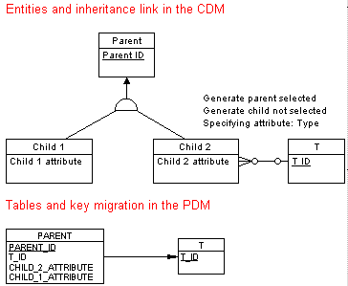
Thì sẽ tạo một Table tương ứng với thực thể cha và chứa thêm các thuộc tính của thực thể con. Các MKH trên các thực thể con sẽ được thể hiện trên Table đó.
Trong trường hợp này bạn có thể khai báo thêm các thuộc tính đặc biệt cho table cha được tạo.
Ví dụ : thuộc tính nhận dạng loại nhân viên là nhân viên hành chánh hay công nhân sản xuất.

- Trường hợp chỉ chọn Generate Children mà không chọn Generate Parent:
Khi đó bạn cần chỉ định thuộc tính bảng cha ghi trên bảng con:
Inherit all attributes: chứa thêm các thuộc tính của thực thể cha
Inherit only primary attributes: Chỉ chứa thêm những thuộc tính nhận dạng của thực thể cha
Khi chuyển sang PDM, Power Designer sẽ tạo các table tương ứng với các thực thể con. Các MKH với thực thể cha sẽ thể hiện trên table con.
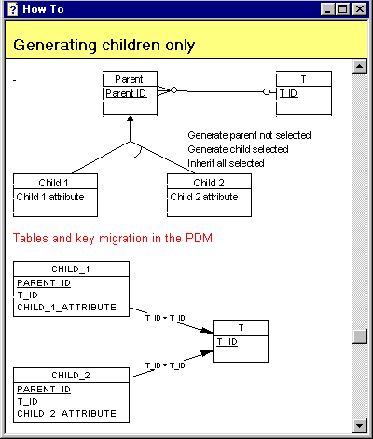
- Trường hợp bạn chọn cả 2:
Khi chuyển sang PDM, Khóa chính của bảng con được kết hợp (concatenation) bởi thuộc tính nhận dạng của thực thể cha và của thực thể con.
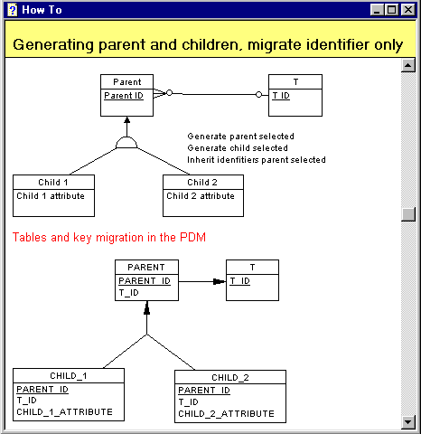

KIỂM TRA MÔ HÌNH:
- Chọn Tools →Check Model (F4).  Xuất hiện hộp Check Conceptual Data Model  - Chọn hay bỏ chọn những đối tượng cần kiểm tra lỗi và chú ý | 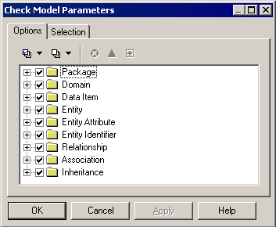
- Click OK. Kết quả kiểm tra sẽ hiện trong khung “Output”. Đối tượng và thuộc tính bị lỗi sẽ hiện trong khung Result List. | 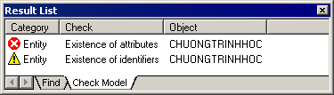
Trường hợp mô hình có lỗi, bạn có thể xem chi tiết thông báo lỗi hoặc chuyển nhanh đến đối tượng bị lỗi bằng cách: click phải vào dòng thông báo trong hộp thoại “Result List” và chọn:
- Detail để xem chi tiết lỗi
- Correct mở cửa sổ thuộc tính của đối tượng bị lỗi để chỉnh sửa.
- Recheck để kiểm tra lại mô hình sau khi hiệu chỉnh

CHUYỂN ĐỔI MÔ HÌNH CDM SANG MÔ HÌNH VẬT LÝ – PHYSICAL DATA MODEL(PDM)
- Chọn Tools → Generate Physical Data Model hoặc sử dụng phím tắt Ctrl+Shift+P.  - Trang General, Chọn Hệ quản trị (DBMS) dùng để lưu trữ database sau này | 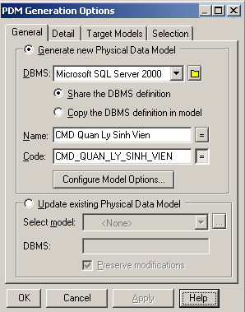
- Trang Detail, | 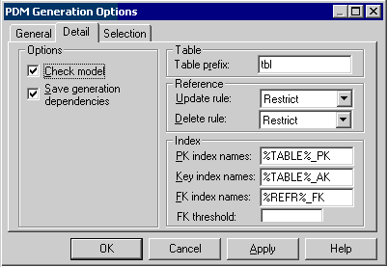
- Trang Selection, chọn các đối tượng cần chuyển đổi sang PDM.  - Click OK để thực hiện | 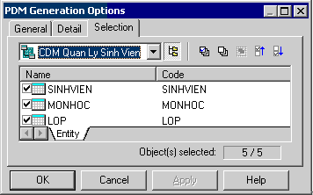

TẠO REPORT:
- Tạo Report mới:
- Mở mô hình cần tạo báo cáo  - Chọn Model→Create Report  (Ctrl–E) |  | 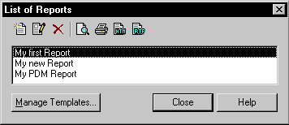
- Để tạo Report mới, click nút New Report.  - Nhập tên Report, chọn ngôn ngữ, chọn mẫu Report (nếu cần) |  | 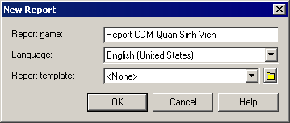
- Click nút OK, sẽ hiển thị khung thiết kế Report  - Chọn lựa các đối tượng cần hiện trên báo cáo: Trên khung Available Items, Click phải vào đối tượng cần thêm vào Report và chọn ADD. | 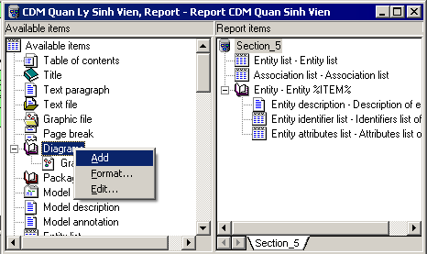
Chú ý:
- Để xem trước nội dung báo cáo: Chọn File → Print Preview
- Để tạo file RTF hoặc HTML chứa báo cáo: Chọn File → Generate → RTF hoặc Html. Nhập tên File cần lưu.
Mở Report:
- Mở mô hình chứa báo cáo
- Chọn Model → Create Report (Ctrl–E)
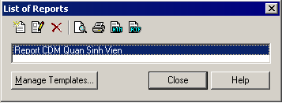
- Chọn Report cần mở và click nút Edit Report.

CÁCH CHUYỂN ĐỔI MÔ HÌNH PDM SANG DATABASE CỦA MICROSOFT SQL SERVER
Bước 1: Tạo CSDL mới trong SQL Server
    - Connect và login vào SQL Server.
    - Tạo CSDL mới chứa các đối tượng được tạo từ mô hình PDM
Bước 2: Tạo kết nối từ Power Designer đến CSDL trên SQL Server. Từ mô hình vật lý:
- Chọn Database → Connect. Một cửa sổ connect xuất hiện như sau:  - Ở đây chúng ta phải thực hiện kết nối qua một ODBC, do vậy chúng ta phải tạo một kết nối ODBC, để tạo kết nối ta nhấn vào nút Add, lúc đó một màn hình ODBC Data Source Administrator xuất hiện như sau: |  | 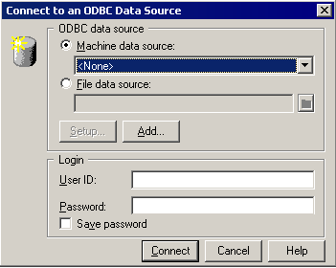
- Nhấn nút Add, cửa sổ Create Data Source xuất hiện, chọn trong listbox SQL Server: | 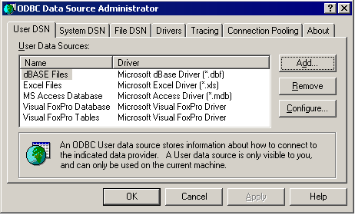
- Nhấn nút Finish, xuất hiện cửa sổ Create a new data source to SQL Server | 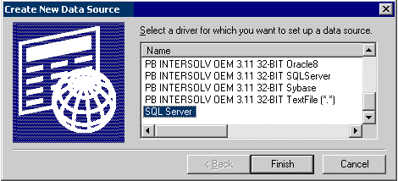
Trong phần Name ta gõ tên bất kỳ tùy thích, phần Description không cần phải điền, phần Server bạn phải chọn tên server đã connect bên SQL như hình minh họa sau: | 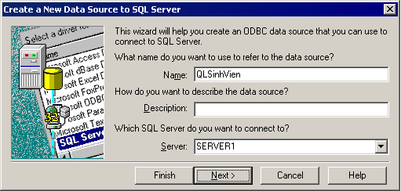
- Nhấn nút Next, một cửa sổ khác xuất hiện, cho phép bạn chọn kiểu kết nối đến SQL Server: | 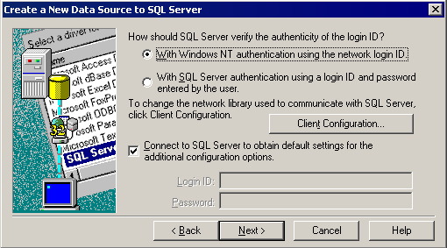
- Nhấn nút Next, ta sang màn hình cho phép chỉ định CSDL cần kết nối: | 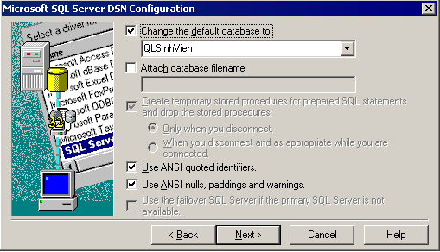
  - Nhấn tiếp nút Next,
Để mặc định các giá trị ta tiếp tục nhấn Finish, thì cửa sổ ODBC Microsoft SQL Server Setup xuất hiện như sau: | 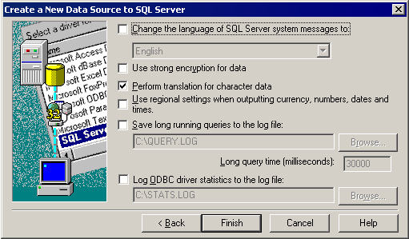
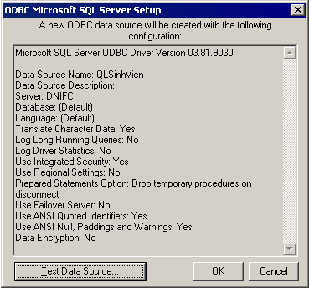
  - Nhấn vào Test Data Source, một màn hình thông báo kết quả connect có thành công hay không? Sau đây là màn hình thông báo connect đã thành công
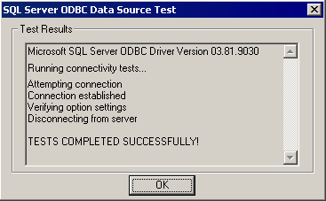
  - Sau đó ta nhấn nút OK liên tiếp nhau để quay về màn hình Connect ban đầu.
Bước 3:
Ở màn hình connect ban đầu chúng ta chọn lại kết nối ODBC đã tạo là QLSinhVien trong phần Machine Data Source. Nếu kết nối với giấy phép của SQL Server thì trong phần Login ta gõ User ID và Password để login vào SQL(chẳng hạn sv01) và sau đó ta nhấn vào nút Connect.
Ta có hình minh họa sau:
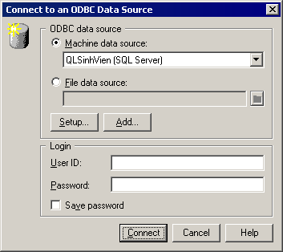
Ta chọn Database→Generate Database (Ctrl + G), cửa sổ Database Generation xuất hiện, cửa sổ này cho phép chúng ta lựa chọn một số tham số cần thiết trước khi tạo database:
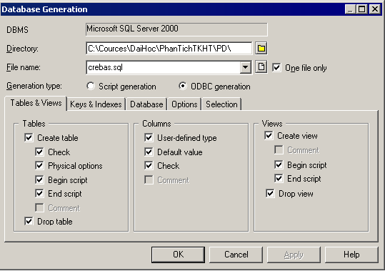
Sau khi lựa chọn tham số xong, ta nhấn vào nút OK.

CÁCH CHUYỂN ĐỔI MÔ HÌNH DỮ LIỀU TỪ MÔ HÌNH PDM SANG MICROSOFT ACCESS
Bước 1: Vào Access tạo một database trống và đóng cửa sổ lại.
Bước 2: Chuyển mô hình CDM sang mô hình PDM, trong lúc chuyến nhớ chọn là Microsoft Access.
Bước 3: tạo một ODBC để kết nối với Access.
Các bước còn lại ta làm tương tự như với SQL, nhưng lưu ý không cần connect đến server, mà ta chỉ cần chọn đường dẫn đến file Access là đủ. Sau đây là một số hình ảnh minh họa:

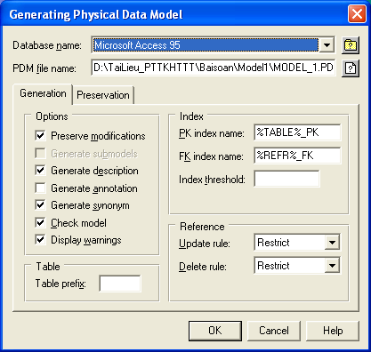

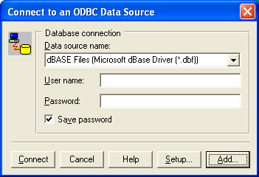

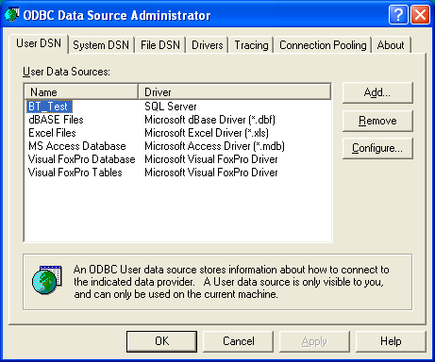

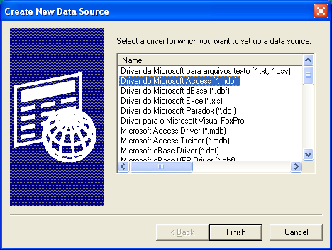

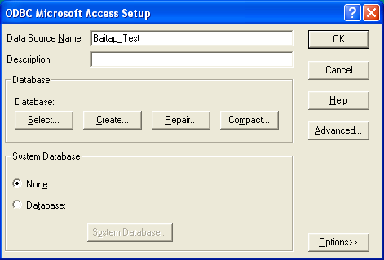

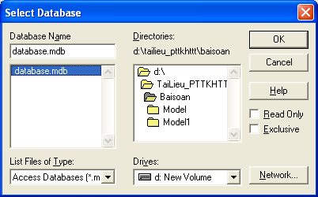

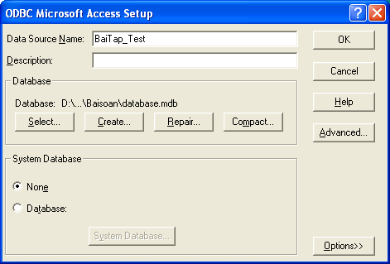
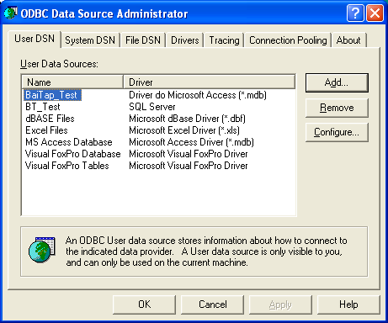
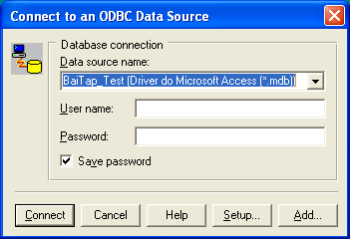
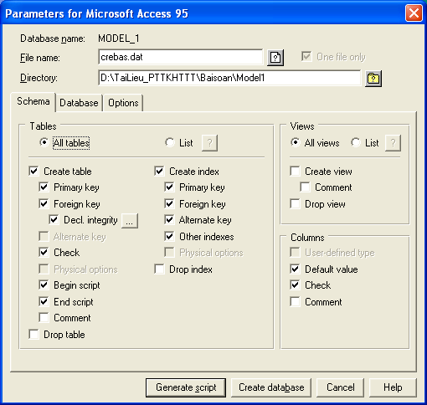
CÁC ĐỐI TƯỢNG TRONG MÔ HÌNH QNDL:
Bao gồm các đối tượng sau:
Object | Description
Domain | Miền giá trị của một mục dữ liệu
Data item | Đơn vị cơ bản của thông tin
Entity | Person, place, thing, or concept that has characteristics of interest to the enterprise and about which you want to store information
Entity attribute | Elementary piece of information attached to an entity
Relationship | Named connection or association between entities
Inheritance link | Special relationship that defines an entity as a special case of a more general entity

Phụ lục 1: CÁC KIỂU DỮ LIỆU CHUẨN (Standard Data Types):
  - Numeric data types
Conceptual data type | Code in DEF file | What it stores | Translation example for SQL Anywhere
Integer | I | 32-bit integer | integer
Short Integer | SI | 16-bit integer | smallint
Long Integer | LI | 32-bit integer | integer
Byte | BT | 256 values | smallint
Number | N | Numbers with a fixed decimal point | numeric
Decimal | DC | Numbers with a fixed decimal point | decimal
Float | F | 32-bit floating decimal numbers | float
Short Float | SF | Less than 32-bit floating decimal number | real
Long Float | LF | 64-bit floating decimal numbers | double
Money | MN | Numbers with a fixed decimal point | numeric
Serial | NO | Automatically incremented numbers | numeric
Boolean | BL | Two opposing values (true/false; yes/no; 1/0) | numeric(1)
  - Character data types
Conceptual data type | Code in DEF file | What it stores | Translation example for SQL Anywhere
Characters | A | Character strings | char
Variable Characters | VA | Character strings | varchar
Long Characters | LA | Character strings | varchar
Long Var Characters | LVA | Character strings | long varchar
Text | TXT | Character strings | long varchar
Multibyte | MB | Multibyte character strings | char
Variable Multibyte | VMB | Multibyte character strings | varchar
  - Time data types
Conceptual data type | Code in DEF file | What it stores | Translation example for SQL Anywhere
Date | D | Day, month, year | date
Time | T | Hour, minute, and second | time
Date & Time | DT | Date and time | timestamp
Timestamp | TS | System date and time | timestamp
  - Other data types
Conceptual data type | Code in DEF file | What it stores | Translation example for SQL Anywhere
Binary | BIN | Binary strings | binary
Long Binary | LBIN | Binary strings | long binary
Image | PIC | Images | long binary
Bitmap | BMP | Images in bitmap format (BMP) | long binary
OLE | OLE | OLE links | long binary
Other | * | User-defined data type | char(10)
Undefined | <UNDEF> | Not yet defined data type | <undefined>

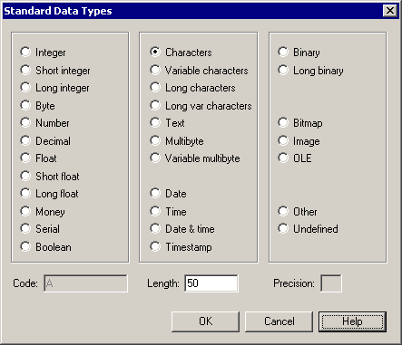

XÂY DỰNG MÔ HÌNH VẬT LÝ DỮ LIỆU

Mô Hình Vật Lý Dữ Liệu: (PDM)
PDM là công cụ thiết kế database, khai báo cấu trúc vật lý

Các đối tượng trong MH Vật Lý Dữ Liệu:
A PDM graphically represents the interaction of the following objects:
Object | Description
Table | Bảng hay lược đồ quan hệ
Column | thuộc tính đối tượng
Key | Column or columns whose values uniquely identify each row in a table. A key can be designated as a primary or alternate key
Primary key | Khóa chính
Alternate key | Column or columns whose values uniquely identify each row in a table, and which is not a primary key
Foreign key | Khóa ngoại
Index | Chỉ mục
Reference | Mối liên kết giữa khóa chính và khóa ngoại của hai bảng
View | Cấu trúc dữ liệu được tạo bởi truy vấn SQL
Procedure | Precompiled collection of SQL statements stored under a name in the database and processed as a unit
Web service | Collection of SQL statements stored in a database to retrieve relational data in HTML, XML, WSDL or plain text format, through HTTP or SOAP requests
Web operation | Sub-object of a Web service containing a SQL statement and displaying Web parameters and result columns

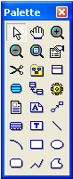

- Hiệu chỉnh mô hình PDM:
3.1 Thay đổi hệ QTCSDL đích cho mô hình PDM:
When you create a PDM, you select a target database. If you change the target database, the PDM is altered to become compatible with the new database.
- Chọn Database → Change Target Database.
Sẽ hiện thông báo xác nhận
- Click Yes.
- Chọn tên hệ QT mới
- Click OK.
Tên hệ QT xuất hiện ở thanh trạng thái

3.2 Khai báo các đặc trưng của Table:
Bấm đúp vào ký hiệu Table để hiện Table Properties.
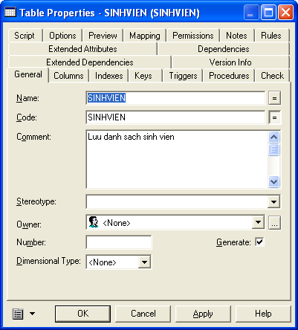

Ý nghĩa:
Property | Description
Model | Tên mô hình
Origin | Tên thực thể tương ứng trong mô hình CDM
Name | Tên Table
Code | Tên tham chiếu cho table
Label | Nhãn mô tả table
Number | Số dòng có thể có trong Table. Dùng tính toán kích thước CSDL
Primary key constraint name | Tên ràng buộc khóa chính
User-defined | Biểu thị tên ràng buộc là do User tự đặt
Generate table | Chỉ định tạo Table trong CSDL
3.3 Thay đổi danh sách thuộc tính trong table:
Click chọn nút Columns
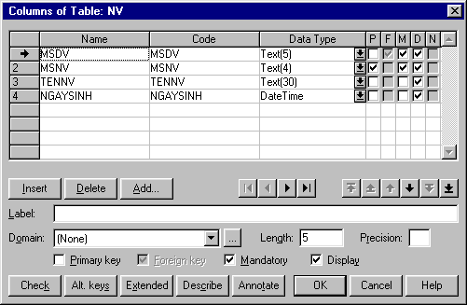
3.4 Khai báo các đặc trưng của một Tham chiếu :
Bấm đúp vào ký hiệu của tham chiếu.
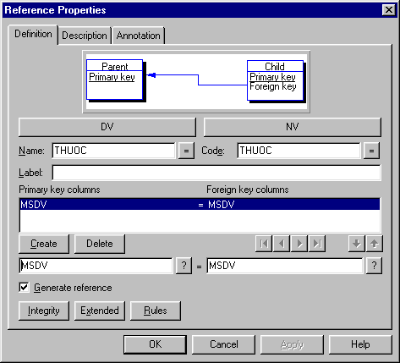
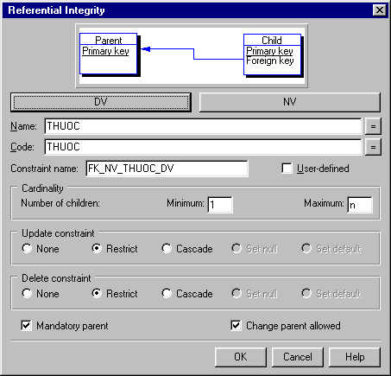
Name | Name of the reference
Code | Reference name of the reference link
Constraint name | Tên của referential integrity constraint
User-defined | Chỉ định tên user-defined constraint
Minimum | Số nhỏ nhất các thể hiện của bảng con ứng với 1 thể hiện của bảng cha
Maximum | Số lớn nhất
Update constraint | Ràng buộc khi sửa khóa chính
Delete constraint | Ràng buộc xóa 1 dàng trên bảng cha
Mandatory parent | Mỗi giá trị khóa ngoại trên bảng con phải tồn tại trên bảng cha
Change parent allowed | Giá trị foreign key trên bảng con có thể thay đổi bằng một giá trị khóa chính khác trên bảng cha
Update and delete constraints
None | Không thay đổi bảng con khi cập nhật hay xóa trên bảng cha
Restrict | Không thể cập nhật hay xóa giá trị trên bảng cha nếu giá trị khóa đó đang có trên bảng con
Cascade | Cập nhật hay xóa giá trị trên bảng cha thì sẽ ảnh hưởng đến bảng con
Set null | Khi Cập nhật hay xóa giá trị trên bảng cha thì sẽ đặt giá trị tương ứng trên bảng con là NULL
Set default | Khi Cập nhật hay xóa giá trị trên bảng cha thì sẽ đặt giá trị tương ứng trên bảng con bằng giá trị mặc định

Phát sinh một Database từ PDM:
- Chọn Database→Generate Database.
Hiện hộp Generation Parameters ở Schema page.
- Gõ tên File script trong File Name box.
- Gõ tên thư mục chứa File script trong hộp Directory.
- Chọn tham số tạo tables, indexes, views, and columns.
- Click thẻ Database. Chọn tham số tạo database.
- Click thẻ Options. Chỉ định script options and tính toàn vẹn tham chiếu (referential integrity)
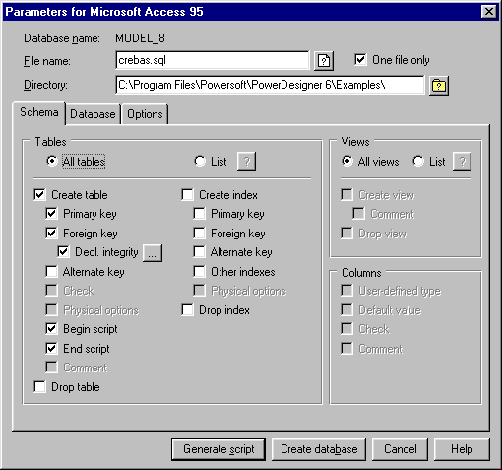
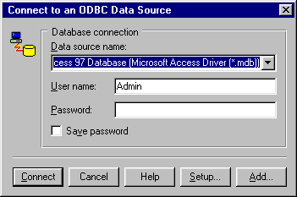
- Click nút Create Database.
A dialog box asks you to identify a data source and connection parameters.
- Chọn hệ quản trị CSDL từ combo Data Source Name.
- Gõ tên người dùng và Password
- Click Connect
Nếu hệ QTCSDL có yêu cầu thì trả lời các yêu cầu đó .
Ví dụ: Với Access sẽ yêu cầu cho biết tên File MDB đã có để ghi dữ liệu được phát sinh.
Một cửa sổ Message hiện thị các thông tin trong quá trình phát sinh Database.
- Click OK.

